浙江理工大学计算机科学与技术学院

《数据结构与算法》实验报告

实验名称：图的存储 学时安排：2学时
实验类别：综合性实验 实验要求：1人 1组
姓名：李凯涛 学号：2023327100056
课程目标 1 | 课程目标 2 | 总分
优 | 优 | 100

一、实验目的：
1、掌握图的存储结构；
2、理解图的顶点、边、有向图、无向图、度数、入度、出度等概念；
3、掌握邻接表的特点，并学会构造一个图的邻接表。
二、实验内容与要求：
实验内容：从键盘输入图的顶点数、图的边数和边的设置，构造一个图的邻接表，并显示所构造的邻接表。（无向图）

功能要求：
1、输入图的顶点数、边数和边的设置，构造一个无向图的邻接表；
2、输出邻接表；
3、计算任意一个顶点的度数；
4、判断任意两个顶点之间是否有边相连。
4、扩展功能：可以考虑有向图的存储；（可选项）
5、界面友好，交互性好。
三、实验设备：
软件需求：Visual Studio C或 Codeblocks 或 Dev 或其他C、 C++ IDE工具
硬件需求：能够流畅运行 C或C++程序的计算机（或其他智能设备）一台。
四、设计的基本思想，原理和算法描述：
（包括程序的结构，数据结构，输入/输出设计，符号名说明等）
基本思想与原理：
1、该程序实现了一个无向图的邻接表表示。图的顶点信息是字符串形式，图的边由顶点之间的连接关系表示。图的数据结构采用了邻接表，其中每个顶点都有一个链表来存储它所连接的邻接顶点。
2、程序首先创建一个空的图结构，接着通过输入顶点信息以及边的信息，构建图的邻接表。每次添加一条边时，程序会更新两个顶点的邻接链表，因为这是一个无向图，添加一条边时需要在两个顶点的链表中都插入对方。
程序结构与数据结构：
1、Graph结构： 图结构包含了一个整型数组 adjList 用来存储每个顶点的邻接链表，数组的大小为 MAX_VERTICES，另外还包含一个二维字符数组 vertexInfo 用于存储每个顶点的名称。
2、Node结构： 邻接表的节点定义为 Node 结构，包含 index（存储邻接顶点的索引）和 next（指向下一个邻接顶点的指针）。
3、顶点信息： 每个顶点都有一个名称，存储在 vertexInfo 中。
4、邻接表： 对于每个顶点，程序维护一个指向邻接顶点的链表。
输入/输出设计：
①输入： 1. 顶点数 2. 顶点的名称 3. 边的数量和边的顶点信息（以顶点名称输入）
②输出： 1. 邻接表的显示 2. 顶点的度数 3. 判断两个顶点之间是否有边
符号名说明：
①graph->vertices：图中顶点的数量
②graph->adjList[i]：第 i 个顶点的邻接链表
③graph->vertexInfo[i]：第 i 个顶点的名称
④createNode()：创建一个新的邻接表节点
⑤addEdge()：添加一条无向边
⑥getDegree()：获取某个顶点的度数
⑦hasEdge()：检查两个顶点之间是否有边
五、调试和运行程序过程中产生的问题及采取的措施：
问题一：顶点查找失败
①输入边时，程序通过顶点名称查找顶点索引。如果输入的顶点名称不存在，findVertexIndex() 会返回 -1，但是没有考虑边界情况。此时程序会提醒顶点不存在并重新输入。
问题二：内存泄漏
①在程序结束后，没有正确释放所有的内存。通过 free() 函数手动释放每个顶点邻接链表所占用的内存，避免内存泄漏。
解决措施：
①为了避免内存泄漏，在程序结束前，增加了内存释放的代码。通过遍历图中的每个顶点，逐个释放其邻接表中分配的内存。
六、程序清单及注释：
#define _CRT_SECURE_NO_WARNINGS 1
#include <stdio.h>
#include <stdlib.h>
#include <string.h>

#define MAX_VERTICES 100
#define MAX_NAME_LENGTH 20

// 定义邻接表节点结构
struct Node {
int index;
struct Node* next;
};

// 定义图结构
struct Graph {
int vertices;
int isDirected;
char vertexInfo[MAX_VERTICES][MAX_NAME_LENGTH];
struct Node* adjList[MAX_VERTICES];
};

// 创建新节点
struct Node* createNode(int index) {
struct Node* newNode = (struct Node*)malloc(sizeof(struct Node));
newNode->index = index;
newNode->next = NULL;
return newNode;
}

// 初始化图
void initGraph(struct Graph* graph, int vertices, int isDirected) {
graph->vertices = vertices;
graph->isDirected = isDirected;
for (int i = 0; i < vertices; i++) {
graph->adjList[i] = NULL;
}
}

// 添加边
void addEdge(struct Graph* graph, int v, int w) {
struct Node* newNode = createNode(w);
newNode->next = graph->adjList[v];
graph->adjList[v] = newNode;

if (!graph->isDirected) {
newNode = createNode(v);
newNode->next = graph->adjList[w];
graph->adjList[w] = newNode;
}
}

// 查找顶点索引
int findVertexIndex(struct Graph* graph, const char* name) {
for (int i = 0; i < graph->vertices; i++) {
if (strcmp(graph->vertexInfo[i], name) == 0) {
return i;
}
}
return -1;
}

// 输入图信息
void inputGraph(struct Graph* graph) {
printf("请输入顶点的信息\n");
for (int i = 0; i < graph->vertices; i++) {
printf("第%d个顶点\n", i + 1);
scanf("%s", graph->vertexInfo[i]);
}

int edges;
printf("请输入边数: ");
scanf("%d", &edges);

for (int i = 0; i < edges; i++) {
char v1[MAX_NAME_LENGTH], v2[MAX_NAME_LENGTH];
printf("请输入边(vi,vj)上的顶点信息\n");
scanf("%s %s", v1, v2);
int index1 = findVertexIndex(graph, v1);
int index2 = findVertexIndex(graph, v2);
if (index1 != -1 && index2 != -1) {
addEdge(graph, index1, index2);
}
else {
printf("输入的顶点不存在，请重新输入\n");
i--;
}
}
}

// 显示邻接表
void displayAdjList(struct Graph* graph) {
printf("建立的邻接表如图所示:\n");
for (int i = 0; i < graph->vertices; i++) {
printf("%s-->", graph->vertexInfo[i]);
struct Node* current = graph->adjList[i];
while (current) {
printf("%d-->", current->index);
current = current->next;
}
printf("NULL\n");
}
}

// 计算顶点的度
void getDegree(struct Graph* graph, const char* vertex) {
int index = findVertexIndex(graph, vertex);
if (index == -1) {
printf("顶点不存在\n");
return;
}

if (graph->isDirected) {
int inDegree = 0, outDegree = 0;
for (int i = 0; i < graph->vertices; i++) {
struct Node* current = graph->adjList[i];
while (current) {
if (current->index == index) {
inDegree++;
}
current = current->next;
}
}
struct Node* current = graph->adjList[index];
while (current) {
outDegree++;
current = current->next;
}
printf("顶点的入度为: %d\n", inDegree);
printf("顶点的出度为: %d\n", outDegree);
}
else {
int degree = 0;
struct Node* current = graph->adjList[index];
while (current) {
degree++;
current = current->next;
}
printf("顶点的度为: %d\n", degree);
}
}

// 判断两个顶点之间是否有边
int hasEdge(struct Graph* graph, const char* v1, const char* v2) {
int index1 = findVertexIndex(graph, v1);
int index2 = findVertexIndex(graph, v2);
if (index1 == -1 || index2 == -1) {
return 0; // 至少有一个顶点不存在
}
struct Node* current = graph->adjList[index1];
while (current) {
if (current->index == index2) {
return 1;
}
current = current->next;
}
return 0;
}

int main() {
struct Graph graph;
int v, graphType;

printf("请输入图的类型: 1.无向图 2.有向图\n");
scanf("%d", &graphType);

printf("请输入顶点数: ");
scanf("%d", &v);

initGraph(&graph, v, graphType == 2);
inputGraph(&graph);
displayAdjList(&graph);

while (1) {
printf("\n请选择操作：\n");
printf("1. 计算顶点的度数\n");
printf("2. 判断两个顶点之间是否有边\n");
printf("3. 退出\n");
int choice;
scanf("%d", &choice);

if (choice == 1) {
char vertex[MAX_NAME_LENGTH];
printf("请输入要求度数的顶点: ");
scanf("%s", vertex);
getDegree(&graph, vertex);
}
else if (choice == 2) {
char v1[MAX_NAME_LENGTH], v2[MAX_NAME_LENGTH];
printf("请输入要查找的边: \n");
scanf("%s %s", v1, v2);
if (hasEdge(&graph, v1, v2)) {
printf("Edge exists!\n");
}
else {
printf("Edge don't exist!\n");
}
}
else if (choice == 3) {
break;
}
else {
printf("无效的选择，请重新输入\n");
}
}

// 释放内存
for (int i = 0; i < graph.vertices; i++) {
struct Node* current = graph.adjList[i];
while (current) {
struct Node* temp = current;
current = current->next;
free(temp);
}
}

return 0;
}
七、运行结果：（截图与必要的文字说明）：
顺利完成无向图的所有查找功能
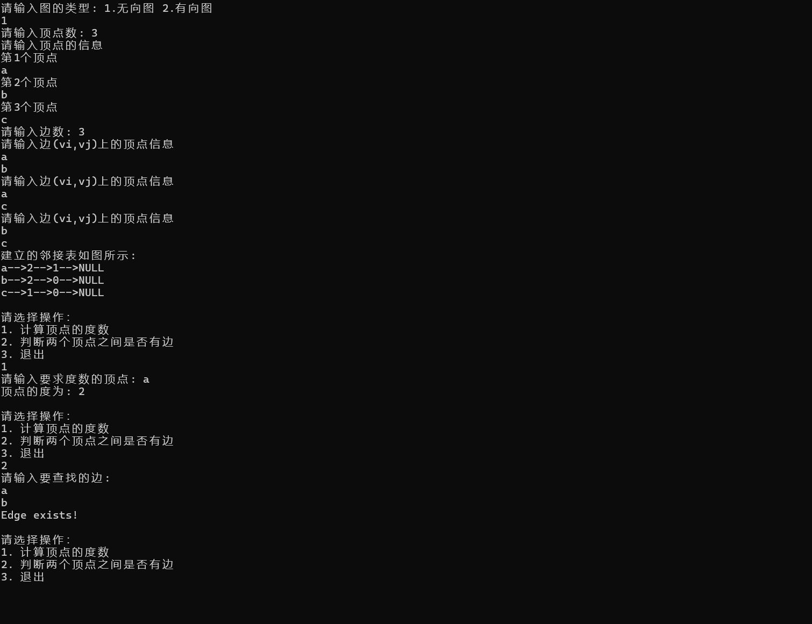
顺利完成有向图的所有查找功能：
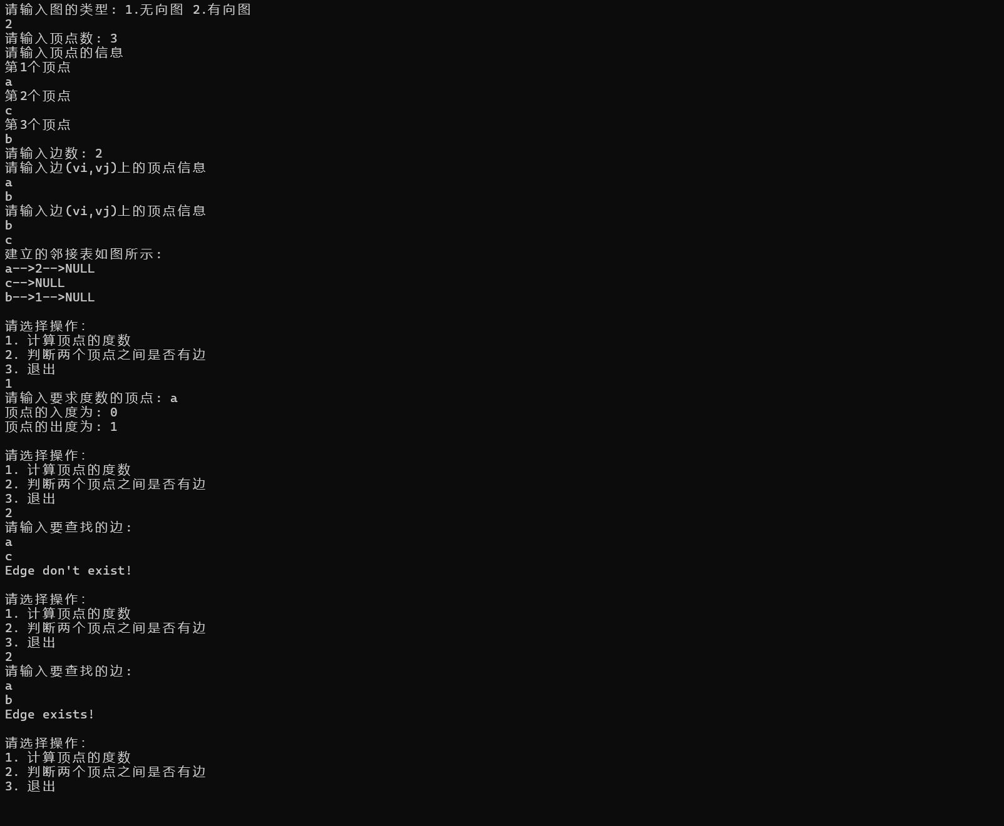
八、实验心得与体会：
在这次关于图的实验中，我深入理解了图的存储结构，尤其是邻接表的实现方式，同时也加深了对图的相关概念（如顶点、边、度数、有向图、无向图等）的理解。通过编写程序来实现图的邻接表表示，并在此基础上进行操作和查询，我收获了很多宝贵的经验和体会。
1. 图的存储结构：
这次实验让我更加清楚地认识到图的存储结构在不同的应用场景下具有不同的优缺点。邻接矩阵虽然简单直接，但在空间上较为浪费，尤其是图的边很少时，浪费的空间较大。而邻接表则通过链表存储每个顶点的邻接点，能够更加节省空间，并且操作效率较高。因此，邻接表对于稀疏图尤其合适，这也使得我在设计图的存储结构时能更好地做出选择。
2. 邻接表的实现：
实现邻接表时，我使用了链表来存储每个顶点的邻接节点。这种方法的优点是可以动态地扩展图的边，不会浪费空间。通过理解并实现邻接表的添加、查找等基本操作，我深刻体会到了数据结构的重要性——一个良好的数据结构可以大大提高程序的效率与可扩展性。同时，链表的操作（如插入、遍历）虽然相对较简单，但在实现过程中依然需要注意细节，比如在边的添加过程中需要确保无重复添加且顺序正确。
3. 图的基本操作：
实验过程中，我实现了几个图的基本操作，如计算顶点的度数、判断两个顶点之间是否有边等。通过这些操作，我对图的性质有了更为直观的理解。例如，计算一个顶点的度数时，实际上就是统计它的邻接表中的节点数，这对于理解度数、入度、出度等图的基本概念非常有帮助。而判断两个顶点是否有边时，除了需要检查邻接表，还需要考虑图是有向图还是无向图，边的方向性决定了我们查找的方式。
4. 问题与挑战：
在编写程序的过程中，我遇到了一些问题。例如，在处理输入顶点信息时，如果顶点名称重复或者错误，程序会崩溃，因此我增加了输入检查和错误处理逻辑。另一个问题是内存管理，尤其是在程序结束时释放动态分配的内存。通过调试和仔细检查代码，我确保了每个节点都被正确释放，避免了内存泄漏。 此外，程序中的图是无向图，因此每添加一条边，就需要同时更新两个顶点的邻接表。这在设计时需要小心，确保操作正确无误。
5. 算法和效率：
通过这次实验，我对图的基本算法也有了更深入的了解。比如，查找顶点的邻接节点、计算度数等操作都依赖于邻接表的遍历，虽然这些操作在邻接表中可以很高效地完成，但随着图的规模增大，效率可能会有所下降。在实际应用中，需要根据图的特点选择合适的存储结构和算法。
6. 总结：
这次实验不仅加深了我对图数据结构的理解，还帮助我掌握了邻接表的实现方法和图的一些基本操作。图作为一种重要的数据结构，广泛应用于网络、路径规划、社交网络分析等领域，掌握图的基本操作对我今后的学习和工作都将起到重要的帮助。 总的来说，通过这次实验，我不仅提升了自己的编程能力，还增强了解决实际问题的思维方式。我会在未来的学习中继续深入研究图的算法和优化方法，争取在更多复杂的应用场景中能够灵活运用图的知识。

